学号：2015012746



2019届本科生毕业论文（设计）

题 目：西农学生奖助学金申请管理
系统设计与实现

学 院： | 信息工程学院
专 业 班 级： | 电子商务151班
学 生 姓 名： | 程文鑫
指 导 教 师： | 成宝国
协助指导教师：
完 成 日 期： | 2019年6月

本科生毕业论文（设计）的独创性声明
本人声明：所呈交的本科毕业论文（设计）是我个人在导师指导下独立进行的研究工作及取得的研究结果。尽我所知，除了文中特别加以标注和致谢的地方外，论文中不包含其他人已经发表或撰写过的研究结果，也不包含其他人和自己本人已获得西北农林科技大学或其它教育机构的学位或证书而使用过的材料。与我一同工作的同事对本研究所做的任何贡献均已在论文的致谢中作了明确的说明并表示了谢意。如违反此声明，一切后果与法律责任均由本人承担。
本科生签名： 时间： 年 月 日

关于本科生毕业论文（设计）知识产权的说明
本毕业论文(设计)的知识产权归属西北农林科技大学。本人同意西北农林科技大学保存或向国家有关部门或机构送交论文的纸质版和电子版，允许论文被查阅和借阅。
本人保证，在毕业离开西北农林科技大学后，发表或者使用本毕业论文（设计）及其相关的工作成果时，将以西北农林科技大学为第一署名单位，否则，愿意按《中华人民共和国著作权法》等有关规定接受处理并承担法律责任。
任何收存和保管本论文各种版本的其他单位和个人(包括作者本人)未经本论文作者的导师同意，不得有对本论文进行复制、修改、发行、出租、改编等侵犯著作权的行为，否则，按违背《中华人民共和国著作权法》等有关规定处理并追究法律责任。
本科生签名： 时间： 年 月 日
指导教师签名： 时间： 年 月 日

中文题目名称
意义、方法、结果、结论，重点说明本论文的成果和新见解。
摘 要：本文论述了高校奖助学金申请系统的整个开发过程，以西北农林科技大学为例分析了高校在线资助申请系统的实际业务需求与难点问题，介绍了资助系统的业务功能模块和相关的开发技术。本文采用B/S架构、前后端分离的开发模式，充分运用组件化、模块化的思想，以windows 10作为开发平台，配置了NodeJS开发环境，数据库采用MySQL，后端采用Express框架，前端采用Vue框架以及配合使用的babel、webpack等编译和打包技术，设计出了一个符合实际应用需求的奖助学金申请管理系统。本系统分为学生（本科生和研究生）、院级用户、校级学生处用户和系统管理员四种用户角色，并以此将系统划分为四个子系统模块，支持处理高校在线申请奖助学金的所有业务，其中包括系统管理员分配用户角色和权限，校级学生处定时发布各类信息、定制申请条件以及复审学生申请，辅导员初审学生的申请，学生根据要求完善个人信息和申请奖助学金，每个申请与审核过程都有迹可循，从而实现对资助申请的统一管理和监督。
本文设计的系统界面友好，风格一致，操作简单，实用性强，能够改变现行的资助申请纸质办公的低效现状，有助于提高高校信息化建设水平。
关键词：奖助学金申请系统；前后端分离模式；NodeJS；VueJS

英文题目名称

Abstract: This is abstract This is abstract This is abstract This is abstract This is abstract This is abstract This is abstract This is abstract This is abstract This is abstract This is abstract This is abstract This is abstract This is abstract This is abstract This is abstract This is abstract This is abstract
Keywords: keyword1; keyword2;….
注明：英文题目、摘要、关键词参照中文格式打印，字体为“Times New Roman”。论文英文题目全部采用大写字母，可分成1～3行居中打印。英文摘要与中文摘要单独成页。

目 录
1.目录内容由word自动生成；节标题、小节标题与上一级标题相比，向右缩进一个字。最多使用三级标题，勿使用四级标题。
2.目录要另行编写页码，页码为罗马字符Ⅰ、Ⅱ、Ⅲ。
3.目录不加注页眉。

目录
第1章 绪 论 1
1.1 研究背景 1
1.2 研究意义 1
1.3 研究目标 1
1.4 论文结构 2
第2章 系统技术简介 3
2.1 系统主要开发技术 3
2.1.1 JavaScript 3
2.1.2 NodeJS 3
2.1.3 Express 框架 3
2.1.4 VueJS全家桶 4
2.1.5 AXIOS技术 4
2.1.6 Chrome 浏览器 5
2.1.7 Webpack 5
2.1.8 WebSocket 协议 5
2.1.9 ElementUI 框架 5
第3章 系统分析 7
3.1 系统业务需求分析 7
3.2 系统功能需求分析 8
1) 学生注册功能 8
2) 用户登录功能 8
3) 信息查看功能 9
4) 个人信息管理功能 9
5) 密码修改功能 9
6) 发布信息功能 9
7) 发布管理功能 9
8) 定制资助条件功能 9
9) 在线申请功能 9
10) 申请审核功能 9
11) 权限分配功能 9
表1 系统功能模块表 10
3.3 系统功能模块 11
3.3.1 学生模块分析 11
3.3.2 辅导员模块分析 12
3.3.3 学生处模块分析 13
3.3.4 系统管理员模块分析 13
3.4 系统可行性分析 14
3.4.1 技术可行性 14
3.4.2 经济可行性 14
3.4.3 社会可行性 14
第4章 系统架构设计 14
4.1 系统功能逻辑设计结构图 14
4.2 数据库的设计与实现 15
4.2.1 系统数据分析 15
4.2.2 数据库概念结构设计 15
4.2.3 数据库主要表结构说明 16
4.2.4 数据库逻辑结构设计 16
第5章 系统详细设计与实现 17
5.1 搭建开发环境 17
5.1.1 安装NodeJS 17
5.1.2 安装开发工具VScode 17
5.1.3 安装MySQL及其开发环境 17
5.1.4 安装Nginx 17
5.1.5 安装命令行工具 17
5.2 注册登录模块实现 暂不能确定模块划分 17
5.3 信息公示模块实现 17
5.4 系统管理员模块实现 17
5.4.1 分配账户功能 17
5.5 学生处模块实现 17
5.5.1 发布信息功能 17
5.5.2 定制申请条件功能 17
5.6 辅导员模块实现 17
5.7 学生模块实现 17
第6章 系统测试 17
6.1 系统测试 17
6.2 系统测试目的 17
6.3 单元测试分析 17
6.4 测试分析总结及说明 17
第7章 结论 17
第8章 参考文献 19
第9章 附 录 21
（1）正文内容过分冗长的推导公式； 21
（2）为他人阅读方便所需要辅助数学公式或重复性的图、表； 21
（3）由于过分冗长而不宜在正文中出现的计算机程序清单； 21
第10章 致 谢 22

绪 论

研究背景
2010年7月，教育部在《国家中长期教育改革和发展规划纲要（2010-2020年）》中把“加快教育信息化进程”纳入国家信息化发展整体战略，着重强调了“加快教育信息基础设施建设”与“构建国家教育管理信息系统”，其中要求高校制定出具体的实施方案，加快学校管理信息化进程，促进学校管理标准化、规范化（国家中长期教育改革和发展规划纲要工作小组办公室 2010）。时至今日，在教育部的文件指导下，各大高校都已经普遍应用信息化管理系统用于管理日常工作，这已然成为了高校办公的主要手段。但是，由于信息化基础建设人力物力投入的局限性，各大高校中仍有大量繁琐的工作还是采用传统的纸质或人机结合的方式进行办公。
以西北农林科技大学为例，仅2018-2019学年本科生和研究生国家奖学金、学业奖学金、校长奖学金及社会类奖学金资助金额就达1亿多元，资助项目40多个，受助学生1.6万余人次。按照学校工作总体方案要求，各学院须结合工作实际制订奖学金评定细则，需对不同学历层次和培养类型的学生分类评价，同时将社会实践、活动参与、道德修养、创新能力、发展潜质等方面也纳入考评体系。如此繁重耗时的工作，对于各院系的辅导员和学生处资助管理科的工作人员来说，早已不堪重负。最为关键的是，现行工作的方式仍是采用纸质文件申请、审核与存档，无法实现实时索引查询与监督，这也导致了管理过程中错误率高、效率低下、可靠性低、监管难等突出问题。如果能使奖助学金评审工作既满足按照现行法规条文的基本要求，也能具备实时索引、在线申请、在线审核、存储量大、可靠性高等特点，同时能做到申请与审核有迹可循、责任到人、公开透明的系统，那就能大大提高工作的效率了。因此，开发一个符合校情、功能全面的资助申请系统是迫在眉睫的。

研究意义
奖助学金政策是国家、社会、企业和高校对学生的一种人文关怀与激励措施，它关系到每个学生的切身利益，并能够在很大程度上促进学生在学习、道德修养等方面的发展。与此同时，奖助学金的申请与评审也是一项极其重要的工作，要求既要求学生申请信息真实可靠，又要求工作人员严格评审程序，强化过程管理，接受民主监督。同时需将评选工作进程安排及评选办法向学生传达，确保充分宣传，公开透明，院系资助工作组也须对初选结果进行审查。然而，传统的人工申请与评审模式中，数据更新慢、申请流程多、办公效率低、缺乏公开公正性等问题尤为突出。因此，对于高校来说，一个公开、公正、高效、利于监督和管理的奖助学金申请与审核系统是必不可少的，这有利于奖助学金申请与评审工作标准化、规范化，从而提高信息化管理水平，降低管理成本。

研究目标
本课题研究设计的系统旨在满足西农学生和教职工的迫切需求，实现一个既可以定制发布各类资助政策等信息，又可以在线申请与审核奖助学金，同时可以对奖助学金、申请和审核记录等各种信息进行有效存储与处理的申请管理系统，力争解决上述痛点问题，简化资助工作流程，改变传统纸质办公现状，省去大量人力物力成本，同时使得申请和审核过程公开透明，实现对奖助学金的申请、审核、公示、监督实施全面管理，具有公信力。
本课题研究的系统将利用关系型数据库MySQL存储数据，采用前后端分离的模式，后端采用NodeJS运行环境、Express框架，前端采用Vue全家桶技术【】，同时使用AXIOS技术进行接口调用，采用ECMAScript最新标准的语法来开发。系统将设定四个角色，分别为学生（本科生和研究生）、辅导员、学生处工作人员以及系统管理员，同时具备登录注册、信息发布、申请条件定制、在线申请资助、在线审核申请等子系统功能模块，满足西北农林科技大学奖助学金申请管理的基本需求。

论文结构
论文的组织结构如下：
第一章绪论，主要论述本课题的研究背景、研究意义以及研究目标，同时概述论文的组织结构。
第二章系统开发技术简介，介绍系统开发的主要技术，包括前后端技术选型以及特点分析，还介绍了系统开发环境的搭建工程。
第三章系统分析，主要分析系统业务需求和功能模块，同时使用用例图和流程图来描述。
第四章系统设计，主要介绍系统的总体架构设计和数据库的设计，用图表的方式将数据库表呈现出来。
第五章系统详细设计与实现，主要介绍系统实现过程中子模块的划分与实现、技术难点分析与解决以及核心代码分析。
第六章系统测试，主要介绍系统集成测试与黑盒子白盒子，通过测试用例来实现？
第七章
第八章

系统技术简介

系统主要开发技术

JavaScript
1995年网景公司推出了Navigator浏览器开启了web时代，与此同时为了能在静态HTML页面上加入动态的交互效果而设计出了JavaScript语言。虽然被称为JavaScript语言，但是和Java没有直接联系，语法特性差异也很大，只是当时Java势头正盛，所以网景公司想借此来推广JavaScript语言。时至今日，JavaScript已经成为了浏览器中的标准语言，与HTML、CSS并称为前端三要素。
Javascript是一种脚本语言，具有单线程、弱类型、函数式、内置原型支持的特点，可在多种主流平台以及几乎所有浏览器下运行。随着技术的发展，以及微软JScript的竞争，国际上以JavaScript为基础制定了ECMAScirpt标准,而JavaScript和JScript都是ECAMScript标准的实现。ECMAScript标准每年都会发布新版本推出新特性，以满足不同场景下的应用需求。
本文中主要采用ECMAScript 6标准，使用其最新的特性进行开发，包括块级作用域、箭头函数、类的支持、数组和对象的解构以及Promise异步调用等特性，用以解决开发中所遇到的问题以及提高开发效率。

NodeJS
NodeJS是基于Chrome V8引擎和JavaScript语言开发的开源Web服务器项目，是JavaScript服务端运行环境，NodeJS的诞生标志着JavaScript第一次被带入到服务器端。由于开发者只需掌握JavaScript语言，就可以进行服务器端和浏览器端的开发，因此NodeJS很快就得到了程序员社区的追捧。
NodeJS使用了一个非阻塞式 I/O 、事件驱动的模型，使其轻量又高效。同时NodeJS提供了简单的模块系统，只要遵循CommonJS规范，就能调用对应的开发模块，模块既可以是通过包管理工具npm安装的开发包，也可以是自定义的文件模块，操作简单，简洁高效。
本文中主要使用了http模块、fs模块、path模块、mysql模块等基本模块，用于处理http通信、文件读取、路径处理、连接池操作等基本功能。

Express 框架
Express是一套基于NodeJS平台的轻量级web开发框架，提供各种HTTP实用工具和中间件，可快速地创建强大的API，Express可以设置中间件来响应HTTP请求、定义路由表来执行不同的HTTP请求动作以及通过模板引擎来渲染页面，同时能支持扩展功能模块和第三方库，以处理项目中各类业务逻辑。

VueJS全家桶
VueJS全家桶包含了Vuex(状态管理)、Vue-Router（路由控制）、Vue-Resource（HTTP请求）以及构建工具Vue-cli(命令行工具)，每个“家族成员”技术都负责一个单独的功能模块，总体可以构成一个完整的Vue项目。Vue框架的核心思想是数据驱动和组件化，数据驱动是通过虚拟DOM算法，当数据变化时，通过算法优化以最小的代价来渲染DOM，组件化是将业务原型拆分为一个个可复用的组件，简化代码，便于维护，大大地提升了开发效率。
Vue是一套用于构建用户界面的渐进式框架。 与其它大型框架不同的是，Vue 被设计为可以自底向上逐层应用。 Vue 的核心库只关注视图层，不仅易于上手，还便于与第三方库或既有项目整合。 另一方面，当与现代化的工具链以及各种支持类库结合使用时，Vue 也完全能够为复杂的单页应用提供驱动［1］ 。
Vue-Router是VueJS官方的路由管理器，支持路由嵌套、命名视图、路由参数、通配符、导航守卫、视图过渡效果、自定义的滚动条行为、路由懒加载等实用功能，尤其是支持HTML历史模式或hash模式，在SPA单页面应用中Router-link无论是 HTML5 history 模式还是 hash 模式，它的表现行为一致，所以，当你要切换路由模式，或者在 IE9 降级使用 hash 模式，无须作任何变动。在 HTML5 history 模式下，router-link会守卫点击事件，让浏览器不再重新加载页面。命名视图也很好地解决了一般网站中头部、底部和侧边栏的复用问题，显著降低了代码冗余。
Vuex 是一个专为 VueJS 应用程序开发的状态管理模式。它采用集中式存储管理应用的所有组件的状态，并以相应的规则保证状态以一种可预测的方式发生变化。Vuex包含了Module、Sate、Mutation、Action、Getter五个核心概念，在与VueJS的配套使用中，很好地解决了状态管理难题，同时还能使用Vue调试工具再现状态变化过程。

AXIOS技术
Axios是一个基于promise的HTTP库，可以用在浏览器和NodeJS环境中。Axios能创建HTTP请求、设置请求参数，同时还有请求拦截器和响应拦截器，支持Promise API,可以自动转换JSON数据，另外还能在浏览器端支持防止CSRF(跨站请求伪造)。正因为具备了这些优点，Axios得到了VueJS作者尤雨溪在内诸多资深程序员的极力推荐，Axios在实际的开发中表现极为优秀，这也是本文抛弃Vue-Resource使用Axios的原因。

Chrome 浏览器
Google Chrome 是由 Google 开发的一款设计简单、高效 的 Web 浏览工具，其特点是简洁、快速。 Chrome 浏览器对于开 发者来说，最大的优点在于优秀的调试功能，只需要当前网页点击 F12，就会进入 Chrome 浏览器的 Debug 模式，在 Debug 模 式中，有 Console、Sources、Network 等功能，进行监控错误，断点调试和监控网络请求等功能，为前端开发提供了便利。[]

Webpack
Webpack是用来打包模块的，它能通过分析项目的结构，找到JS模块和其他不能被浏览器识别的语言模块，包括Sass模块、Vue模块和TypeScript模块等，并能将其转换和打包浏览器可以识别的格式来允许。Webpack具有很多优良的特性，包括模块热更新（HRM）、ProxyTable跨域、loader资源转换以及各种开发插件，这显著提升了前端开发效率。

WebSocket 协议
HTML5中定义的WebSocket协议，能以基于事件的方式实现浏览器端主动向服务端推送消息，服务端也能主动向浏览器推送消息，这是真正意义上的实时推送。传统的前后端交互模式中，如果前端不主动请求数据，服务器端无法主动向前端推送数据，而类似于Comet等技术只是采用轮询的方式来实现双向通信，这会严重损耗服务器的性能。Socket.io是WebSocket协议的具体实现，在实际开发中，效果显著。

ElementUI 框架
ElementUI 是饿了么前端团队推出的一套基于VueJS 2.0 的UI框架，具有组件美观、接口简单等优良特性，类似于穿梭框、时间线、表格、表单、对话框等组件在实际开发中简化了开发流程，提升了开发效率、实用性强、稳定性好。

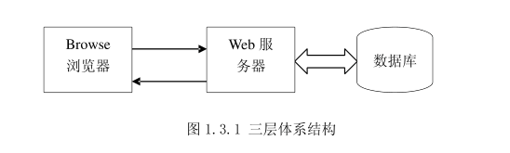

系统分析

系统业务需求分析 人工纸质运流程
以西北农林科技大学奖助学金管理实际情况为基础，经过调研和深入了解，充分掌握了学生处资助管理科以及各学院奖助学金申请工作流程。具体的业务需求包括：
- 系统管理员能管理系统并能分配辅导员和学生处资助管理科的账号与密码；
- 学校学生处工作人员能发布和管理奖助学金信息、定制各类奖助学金申请条件、复审各学院提交的初审通过的奖助学金申请名单，同时能定时发布通知公告、工作动态和获奖名单等信息以及修改账户密码；
- 各院系辅导员能查看各类通知公告和资助政策并能初审学生提交的是以及修改个人账户密码；
- 全校学生能注册和登录账号、查看各类公告信息和资助政策、录入个人信息和查询个人申请信息以及在线填写申请书；
- 学生申请资助到各院系辅导员初审以及学生处复审的过程能在名单公示中展示出来。对公示名单有异议可致电举报；名单公示无异议学生处则将获奖名单导出报送至财务处，等待财务处发放资助。
系统业务流程图如图1. 参照图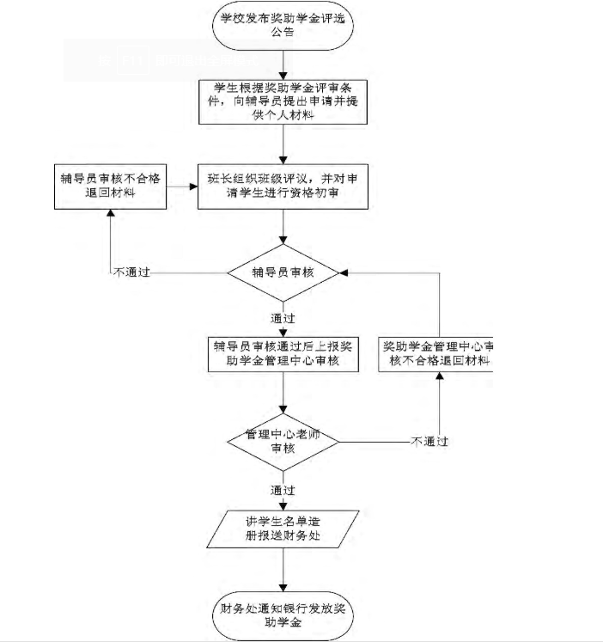

系统功能需求分析
本文在业务需求分析的基础上，基于B/S架构、前后端分离模式以及模块化开发思想，对系统功能需求进行了深入分析，得出了如下功能：
- 学生注册功能
全校学生（本科生和研究生）能注册个人账户，辅导员和学生处等高权限账户由系统管理员分配。
- 用户登录功能
所有用户角色都能通过统一的登录平台登录账户，登录成功后进入个人信息页面，同时具备登出和验证码校验功能。
- 信息查看功能
所有用户都能查看到学生处发布的工作动态、通知公告和资助政策，如果资助政策可以申请，则可以看到定制化的资助申请条件。
- 个人信息管理功能
学生处和辅导员用户只能看到由系统管理员设置的基本信息，学生用户首次登陆后需要完善自己的个人信息，包括基本信息、学习信息、家庭信息和诚信记录，支持个人信息修改和保存操作。同时学生用户能查看自己的申请记录和审批进度信息。
- 密码修改功能
支持所有用户修改账户密码。
- 发布信息功能
拥有学生处用户权限的账户能以文章的形式发布资助政策、通知公告以及工作动态信息，发布的文章中需包含作者、发布日期、是否可申请、标题、正文以及阅读次数等信息，当发布时间在当天之前，则直接发布；若当发布时间为之后的某一天，则定时到指定日期的零点发布，发布后的文章可以被所有用户查看。
- 发布管理功能
拥有学生处用户权限的账户能修改和删除已发布资助政策、通知公告、工作动态。
- 定制资助条件功能
学生处用户能定制可申请资助项目的申请条件，包括学院、专业、年级等个人信息、学分成绩等学习信息、家庭信息以及诚信信息，定制的条件发布后将作为学生在线申请的依据。
- 在线申请功能
学生用户可根据学生处定制的申请条件进行在线申请，申请完成后提交申请信息。
- 申请审核功能
学生用户提交申请后，申请信息会以年级为单位分配给对应的辅导员，辅导员可以初审学生提交的申请，初审结果分为“初审通过”和“初审驳回”。初审结果为“初审驳回”则反馈给学生用户，初审结果为“初审驳回”则提交给学生处用户复审。复审通过后则公示名单，复审驳回则反馈给学生用户。
- 权限分配功能
系统管理员可分配辅导员和学生用户的账户和个人基本信息。
系统功能模块表如表1.

学生模块
功能名称 | 功能简介
注册功能 | 填写院系专业等信息注册学生账户
登录功能 | 账户登录与登出
密码修改功能 | 修改密码
信息查看功能 | 查看通知公告、工作动态、资助政策信息
在线申请功能 | 按照定制的申请条件申请资助
个人信息管理功能 | 添加和修改个人信息
辅导员模块
功能名称 | 功能简介
登录功能 | 账户登录与登出户
密码修改功能 | 修改密码
信息查看功能 | 查看通知公告、工作动态、资助政策信息
申请审核功能 | 初审学生提交的资助申请
学生处模块
功能名称 | 功能简介
登录功能 | 账户登录与登出户
密码修改功能 | 修改密码
信息查看功能 | 查看通知公告、工作动态、资助政策信息
申请审核功能 | 复审已被辅导员初审通过的学生资助申请
发布信息功能 | 发布通知公告、工作动态、资助政策信息
发布管理功能 | 修改和删除已发布的信息
定制申请条件功能 | 定制可申请资助项目申请条件供学生填写
表1 系统功能模块表

系统功能模块分析

学生模块分析
学生首先注册登录账户，然后完成个人信息的添加、修改和删除，主要包含了基本信息（学号、姓名、学院、专业、年级、学历、身份证号、电话等）、学习信息（学分成绩、综合成绩、外语水平、科研成果等）、诚信信息（申请资助过程中弄虚作假、考试作弊、校外租住等）、家庭信息（籍贯、是否为建档贫困生、家庭具体情况等）。同时可在线申请各类奖助学金，填写完定制的申请条件后，可以查看自己的申请状态和审核进度。学生用户还可以修改账户密码。
学生模块用例图如图 2

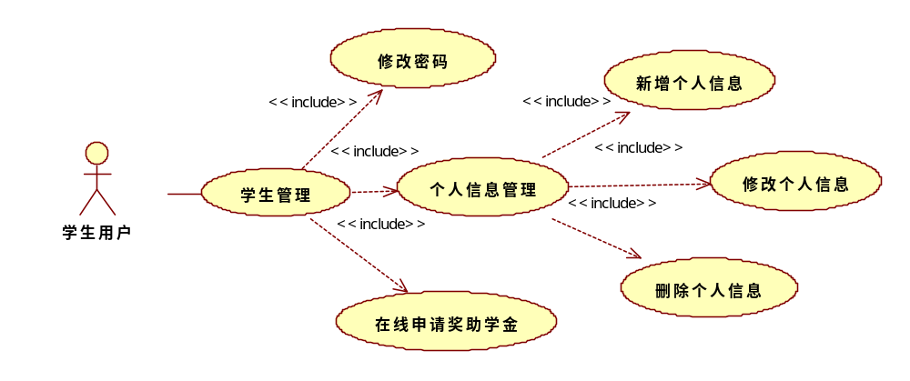
学生用户：

用例详细分析：
用例名称：修改密码
用例描述：用户进入修改密码页面，修改账户密码
参与者：学生用户
前提条件：用户必须登录
基本事件流：
- 用户修改密码
- 系统处理修改密码事件
- 系统提示修改密码成功
后置条件：系统自动登出账户，提示密码修改完成须重新登录
补充说明：无

用例名称：在线申请奖助学金
用例描述：用户进入奖助学金申请页面，填写申请信息，提交申请信息
参与者：学生用户
前提条件：用户必须登录
基本事件流：
- 用户进入奖助学金申请页面
- 按照要求填写基本信息、诚信信息、学习信息和家庭
- 用户同意诚信承诺书
- 提交申请
- 系统提示申请成功
后置条件：系统自动跳转至申请状态页面
补充说明：当用户已经申请过某一项资助后，就无法再进入同一项资助项目的申请页面

用例名称：个人信息管理
用例描述：用户进入个任信息页面，完善个人信息，保存个人信息
参与者：学生用户
前提条件：用户必须登录
基本事件流：
- 用户进入个人信息页面
- 进入编辑状态，完善个人信息
- 填写完成，保存个人信息
- 系统提示个人信息保存成功
后置条件：无
补充说明：无

辅导员模块分析
辅导员的账户由系统管理员分配，登录系统后，可以查看个人信息，包括学院、年级、姓名、身份等信息，但是无法修改个人信息；辅导员可以修改账户密码；辅导员可以查看学生信息列表，并能编辑学生诚信信息，包括申请资助过程中是否有弄虚作假行为、是否在校外租住、是否有考试作弊记录等信息，此信息将会影响到学生是否能申请各类奖助学金。除此之外，辅导员还能查看所属年级学生的申请资助记录并初审学生的申请，初审的结果包括“初审通过”和“初审驳回”，当某条申请记录的初审结果为“初审驳回”时，那么这条申请就被驳回给对应的学生用户；当申请记录的初审结果为“初审通过”时，系统将自动把初审通过的记录分发给学生处用户。
辅导员模块用例图如图 3

学生处模块分析
学生处的账户也是由系统管理员分配，登录系统后，可以查看账户、姓名、身份等等个人信息，可以复审已被各院系辅导员初审通过的学生资助申请，复审的状态分为“复审通过”和“复审驳回”，若状态为“复审驳回”，则此次该资助申请不通过；若状态为“申请通过”，则可以进入获奖公示名单。学生处在复审完某一项资助项目后，可以发布获奖公示名单公告，公告可以被任何人查看。学生处用户可以发布资助政策、工作动态、通知公告，发布的信息包括标题、作者、发布时间、正文以及附件等信息，发布可申请资助政策时可以定制申请条件，申请条件包括学院、专业、年级、学制、年龄等基本信息、以及是否在校外租住、是否有考试作弊记录诚信信息、学分成绩、综合成绩、外语水平、成绩排名等学习信息以及籍贯、是否为建档贫困生和家庭具体情况等家庭信息，定制申请条件后，学生用户在申请对应的奖助学金时，会显示定制的检验标准，以此来填写信息。学生处用户还可以管理发布后的信息，包括修改和删除通知公告、资助政策和工作动态。
学生处模块用例图如图 3
用例详细分析：

系统管理员模块分析
系统管理登录系统后，能查看个人信息以及所有辅导员和学生处用户的信息列表，同时能新增辅导员和学生处账户，也能修改、删除辅导员和学生处账号。
学生处模块用例图如图 3
用例详细分析：

系统可行性分析

技术可行性
本系统采用B/S架构，配置NodeJS开发环境，后端使用Express框架，前端使用VueJS全家桶技术，数据库采用MySQL，开发软件VSCode，这些技术在实际开发中都已经很成熟，在高校教学和企业开发中也都有应用，功能完善，且开发周期可控，质量可靠，且系统操作流程简单，所有用户无须培训即可直接上手使用，因此，技术上是可行的。

经济可行性
本系统为本科生毕业论文所须实现的系统，在系统开发和实现上对软硬件要求不高，因此人力物力成本上可忽略不计，所以在经济上是可行的。

社会可行性
本系统的主要功能是管理高校奖助学金申请，使用范围为高校，用户群体为高校学生、教师和工作人员，设计和开发的功能均符合高校法律法规。本系统的实现能给高校师生带来实实在在的便利，亦能提升高校教育信息化水平。同时，系统开发使用的都是免费软件和开源技术，没有侵权行为，也不会涉及其他侵权和违反法律法规问题。

系统架构设计

系统功能逻辑设计结构图

https://wenku.baidu.com/view/2289b4be7d1cfad6195f312b3169a4517723e5f8.html

数据库的设计与实现

系统数据分析
用户信息数据
中心简介数据
通知公告数据
工作动态数据
申请信息数据
审核信息数据

数据库概念结构设计
登录状态权限 前后端控制 论文可用 https://juejin.im/post/5ccc3eab6fb9a0321e16b18e
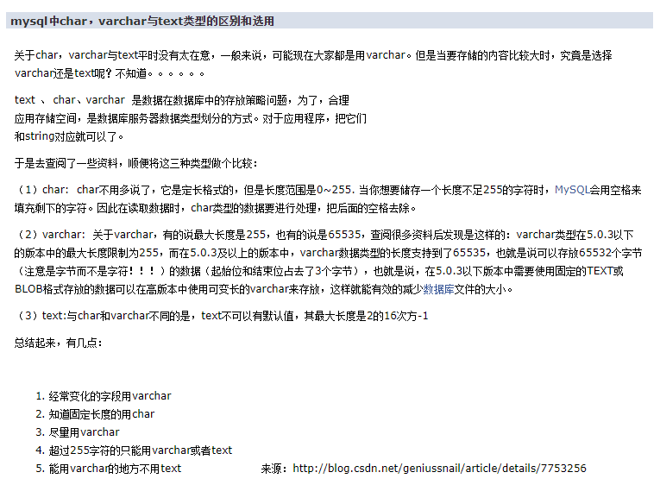
复合索引 不采用外键，多用左连接、右连接、全连接、内连接
用phpmyadmin和 navicat 都是数据库管理工具
Varchar Mysql 5.0.3 之前都是按照字节之后是字符 0-65535
Text 长度为2的16次方 能用varchar的地方就不用text
一个汉字占多少长度与编码有关 UTF-8 一个汉字= 三个字节
Mysql where
登录登出，使用localstorage 而不是 vuex 但是localStorage不是响应式的 ，不会因为重新赋值而改变视图 localstorage不能存boolean number 只能存string?
connect-multiparty express 文件处理模块 为什么要用这个？刚开始想通过富文本编辑器上传文件并以超链接的形式显示在文章中，但是，文件上传后，是以非中文的由日期等规则组成的数字文件名，除非是查看后台文件系统，否则你完全不知道你上传的文件名是什么，我尝试着在上传文件后，在控制台返回文件系统下所有的文件名，但是你仍然无法找到你上传的文件，因为不支持中文名文件上传，于是，就使用了单独的文件组件，上传之后，获取文件名，并动态拼接到富文本中，达到实际效果。不用富文本编辑器，上传文件就需要connect-multiparty 模块，完美实现，富文本中可编辑附件的位置和文件名，下载正常

数据库主要表结构说明

数据库逻辑结构设计

系统详细设计与实现

搭建开发环境

安装NodeJS

安装开发工具VScode

安装MySQL及其开发环境

安装Nginx

安装命令行工具

注册登录模块实现 暂不能确定模块划分

信息公示模块实现

系统管理员模块实现

分配账户功能

学生处模块实现

发布信息功能

定制申请条件功能

辅导员模块实现

学生模块实现

系统测试

系统测试

系统测试目的

单元测试分析

测试分析总结及说明

结论

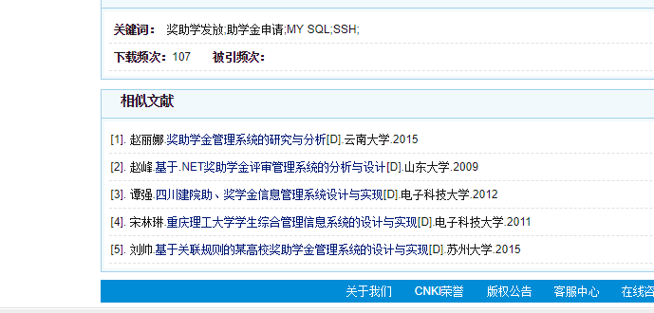

参考文献
……………………………………
曹龙熹, 符素华, 2007. 基于DEM的坡长计算方法比较分析. 水土保持通报 27(5), 58-62.
陈楠, 王钦敏, 汤国安, 赵元伟, 2006. 基于 BP 神经网络自动提取沟谷研究. 中国水土保持科学 4(5), 30-34.
陈永宗, 1976. 黄河中游黄土丘陵地区坡地的侵蚀发育. 地理集刊.地貌10: (10), 35-51.
承继成, 江美球, 1984. 流域地貌数学模型. 科学出版社, 北京
程琳, 杨勤科, 谢红霞, 王春梅, 郭伟玲, 2009. 基于GIS和CSLE的陕西省土壤侵蚀定量评价研究. 水土保持学报 23(5), 61-67.
Zachar, D., 1982. Soil erosion. Elsevier Science Ltd, Czechoslovakia, 281-300.
Zevenbergen, L.W., Thorne, C.R., 1987. Quantitative analysis of land surface topography. . Earth Surface Processes and Landforms 12(1), 47-56.
Zhao, X.G., Wu, F.Q., Liu, B.Z., 1999. Analysis of runoff and soil loss on the gentle fallow slope land in gully region of loess plateau, Proceedings of International Symposium of Floods and Droughts, Nanjing.
Zingg, A.W., 1940. Degree and length of land slope as it affects soil loss in runoff, Agricultural Engineering, pp. 59-64.
曹龙熹, 符素华, 2007. 基于DEM的坡长计算方法比较分析. 水土保持通报 27(5), 58-62.
陈楠, 王钦敏, 汤国安, 赵元伟, 2006. 基于 BP 神经网络自动提取沟谷研究. 中国水土保持科学 4(5), 30-34.
陈永宗, 1976. 黄河中游黄土丘陵地区坡地的侵蚀发育. 地理集刊.地貌10: (10), 35-51.
承继成, 江美球, 1984. 流域地貌数学模型. 科学出版社, 北京
程琳, 杨勤科, 谢红霞, 王春梅, 郭伟玲, 2009. 基于GIS和CSLE的陕西省土壤侵蚀定量评价研究. 水土保持学报 23(5), 61-67.
Zachar, D., 1982. Soil erosion. Elsevier Science Ltd, Czechoslovakia, 281-300.
Zevenbergen, L.W., Thorne, C.R., 1987. Quantitative analysis of land surface topography. . Earth Surface Processes and Landforms 12(1), 47-56.
Zhao, X.G., Wu, F.Q., Liu, B.Z., 1999. Analysis of runoff and soil loss on the gentle fallow slope land in gully region of loess plateau, Proceedings of International Symposium of Floods and Droughts, Nanjing.
Zingg, A.W., 1940. Degree and length of land slope as it affects soil loss in runoff, Agricultural Engineering, pp. 59-64.
曹龙熹, 符素华, 2007. 基于DEM的坡长计算方法比较分析. 水土保持通报 27(5), 58-62.
陈楠, 王钦敏, 汤国安, 赵元伟, 2006. 基于 BP 神经网络自动提取沟谷研究. 中国水土保持科学 4(5), 30-34.
陈永宗, 1976. 黄河中游黄土丘陵地区坡地的侵蚀发育. 地理集刊.地貌10: (10), 35-51.
承继成, 江美球, 1984. 流域地貌数学模型. 科学出版社, 北京
程琳, 杨勤科, 谢红霞, 王春梅, 郭伟玲, 2009. 基于GIS和CSLE的陕西省土壤侵蚀定量评价研究. 水土保持学报 23(5), 61-67.
Zachar, D., 1982. Soil erosion. Elsevier Science Ltd, Czechoslovakia, 281-300.
Zevenbergen, L.W., Thorne, C.R., 1987. Quantitative analysis of land surface topography. . Earth Surface Processes and Landforms 12(1), 47-56.
Zhao, X.G., Wu, F.Q., Liu, B.Z., 1999. Analysis of runoff and soil loss on the gentle fallow slope land in gully region of loess plateau, Proceedings of International Symposium of Floods and Droughts, Nanjing.
Zingg, A.W., 1940. Degree and length of land slope as it affects soil loss in runoff, Agricultural Engineering, pp. 59-64.

……………………………………

注意：模版中的参考文献未排序，用参考文献工具自动添加的文献可能需要编辑，正文中的引用均放于括号内引用。

附 录
如有附录，写此部分！
作为论文主体部分的补充，包括：
（1）正文内容过分冗长的推导公式；
（2）为他人阅读方便所需要辅助数学公式或重复性的图、表；
（3）由于过分冗长而不宜在正文中出现的计算机程序清单；
【排版要求】
附录单独成页。“附录”二字居中，字间空一格，四号黑体，单独成行，段前段后0.5行。附录内容字体为5号宋体，行间距为17磅。依次为附录1，附录2……编号。附录中的图表公式另编排序号，与正文分开。
- 致 谢
致谢是向给予指导、合作、支持及协助完成研究工作的单位、组织或个人致谢，内容应简洁明了、实事求是，避免俗套。

